TOUR SCOZIA EXPRESS

LUGLIO - AGOSTO 2026| DA MILANO E ROMA
da € 1.474 p.p.
5 NOTTI | VOLO + SOGGIORNO | MEZZA PENSIONE

LA QUOTA COMPRENDE
- Volo da Roma e Milano
- Bagaglio da stiva sistemazione per 5 notti in hotel di cat. 3*e 4*
- 5 prime colazioni
- 2 cene in hotel
- Bus privato e guida parlante italiano dal 2° al 5° giorno
- Ingressi: Castello di Edimburgo, Palazzo di Scone, Distilleria di Wisky con degustqazione, Crociera su Loch Ness con visita di Urquhart Castle, Castello di Inveraray

LA QUOTA NON COMPRENDE
- Tasseaeroportuali edoneriaccessori 189€ apersona(obbligatorie e soggette a riconferma alla prenotazione)
- Quota servizi 3A Tours inclusiva di assistenza del Tour Operator, gestione amministrativa della pratica, polizza assicurativa per spese mediche/bagaglio e rimborso penali annullamento: €70 p.p.
- Mance per guida e autista (25£ a persona)
- Trasferimenti aeroportuali (su richiesta)
- 2 cene a Edimburgo, 1 cena a Glasgow e tutti i pranzi
- Facchinaggio, tutto ciò non citato nella voce “la quota comprende”

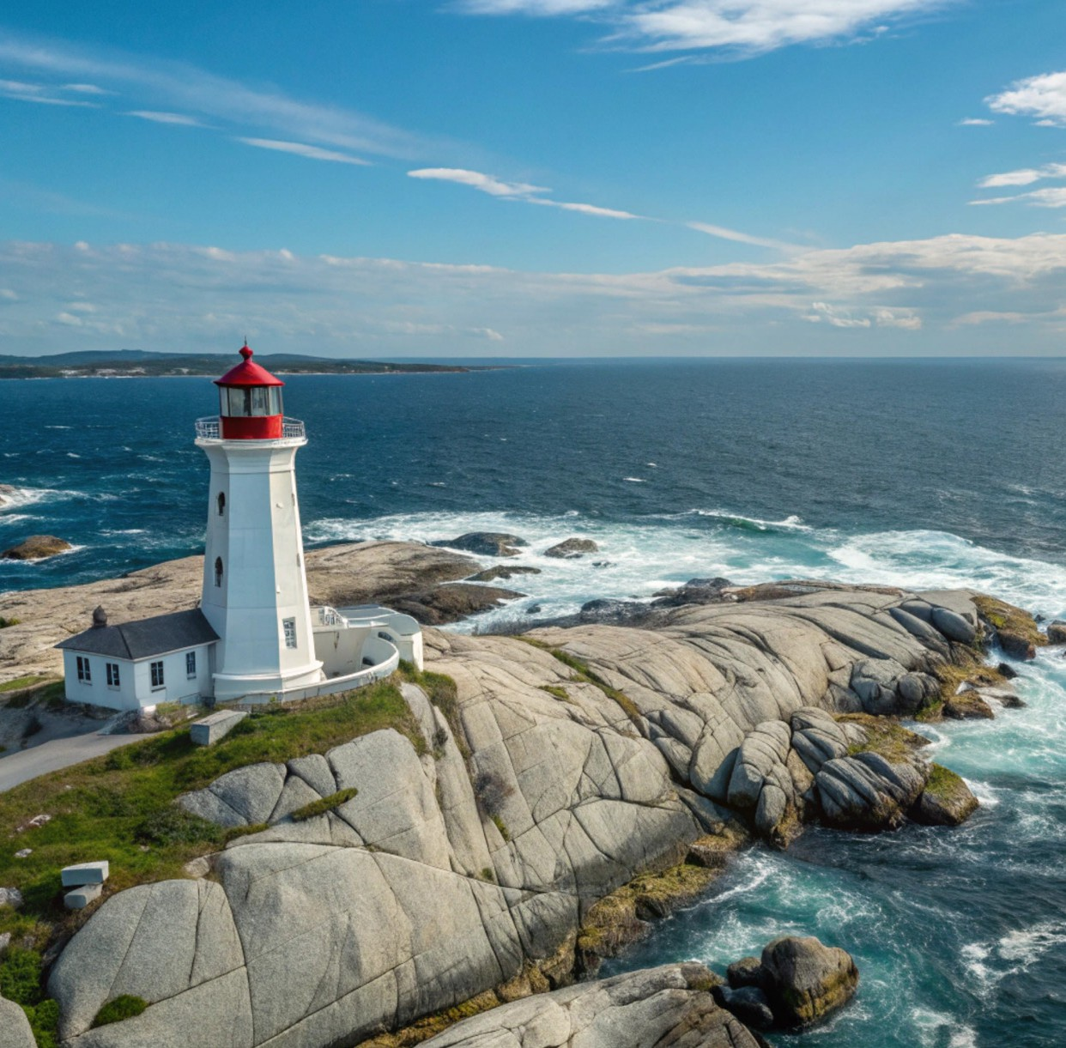



E’ sconsigliata la partecipazione di bambini di età inferiore ai 6 anni.
Camere triple soggette a disponibilità e con età massima del terzo passeggero di 11 anni.
Camere singole soggette a disponibilità e con supplemento da riconfermare all’atto della prenotazioneCastle, Castello di Inveraray.

ATS26

PER INFORMAZIONI
+39 0677201831 - booking@3atours.com - www.3atours.com


TOUR SCOZIA EXPRESS

PARTENZA | QUOTA IN DOPPIA | SUPPL. SINGOLA | RIDUZIONE CHILD 6-11 ANNI
LUGLIO 12 | 1.474 € | 499 € | 259 €
LUGLIO 26 | 1.519 € | 579 € | 285 €
AGOSTO 9 | 1.549 € | 579 € | 285 €
AGOSTO 23 | 1.484 € | 579 € | 285 €
PROGRAMMA DI VIAGGIO

GIORNO 1: ITALIA - EDIMBURGO
Partenza dall’Italia dall’aeroporto prescelto. Arrivo e sistemazione in hotel a Edimburgo (trasferimento dall’aeroporto non incluso). Pernottamento

GIORNO 2: EDIMBURGO
Prima colazione in hotel e incontro con la guida. Partenza per il giro della città con visita del Castello di Edimburgo, splendida roccaforte che domina la città dall’alto della sua roccia vulcanica. Tempo libero nel resto del pomeriggio per esplorare questa iconica città. Cena libera e pernottamento in hotel.

GIORNO 3: EDIMBURGO – FALKLAND – PERTH – PITLOCHRY – INVERNESS AREA
Prima colazione in hotel. Partenza per Falkland, un caratteristico villaggio nel cuore della regione del Fife, borgo incantato dove tra meravigliosi cottage con davanzali in fiore e dolci colline, il tempo sembra essersi fermato; non sorprende affatto che gli sceneggiatori della serie tv basata sui romanzi di Diana Gabaldón lo abbiano più volte scelto come location di Outlander. Proseguimento verso Perth, antica capitale del regno scozzese, e tempo libero per il pranzo. Visita del Palazzo di Scone, residenza storica dei re di Scozia e luogo di varie incoronazioni. Proseguimento verso il Parco Nazionale dei Cairngorms con sosta a Pitlochry, caratteristico villaggio vittoriano. Proseguimento verso le Higlands, nella zona di Inverness/Aviemore, cena e pernottamento in hotel.

GIORNO 4: INVERNESS AREA – LOCH NESS – DISTILLERIA DI WHISKY – WEST HIGHLAND WAY/COSTA OVEST/OBAN
Prima colazione in hotel. Partenza alla volta del lago Loch Ness, dove faremo un’escursione in barca sul lago diventato il più famoso della Scozia per la leggenda legata al mostro “Nessie“. La gita termina con la visita delle imponenti rovine del Castello di Urquhart. Proseguimento verso Fort Augustus, un pittoresco villaggio famoso per le sue chiuse che creano una via d’acqua dal Mare del Nord all’Oceano Atlantico. Pranzo libero. Proseguiremo per visitare una famosa distilleria di Whisky dovesi potrà effettuare una degustazione. Ci dirigeremo quindi verso la zona della West Highland Way o Oban. Arrivo in hotel, cena e pernottamento.

GIORNO 5: WEST HIGHLAND WAY/COSTA OVEST/OBAN – LOCH LOMOND – GLASGOW
Prima colazione in hotel. Partenza verso Inveraray, grazioso villaggio di case bianche sulle rive del lago Loch Fyne e visita del suo Castello. Passaggio al punto panoramico “Rest and be thankful” e proseguimento verso Loch Lomond, il lago più grande della Gran Bretagna. Pranzo libero. Nel pomeriggio proseguimento per Glasgow e visita panoramica della città. Cena libera e pernottamento.

GIORNO 6: GLASGOW- ITALIA
Prima colazione in hotel e check-out. Trasferimento in aeroporto (non incluso) in tempo utile per il volo di ritorno.

ALBERGHI PREVISTI CAT. 3*/4* (o similari):
EDIMBURGO Yotel 4* / Moxy Fountainbridge 4*
HIGHLANDS National Hotel 3*
COSTA OVEST / OBAN Muthu Ben Doran Hotel 3* / Muthu Oban Regent Hotel 3*
GLASGOW Ibis Styles 3*

